2014年师大杯篮球联赛
活动背景：
篮球比赛作为一项校园传统体育运动，既有助于学生锻炼身体，又能增进团队精神，学校组织此次活动，非常受学生支持与欢迎。
上海师范大学篮球比赛是上海师范大学一年一次的传统大型体育赛事，历史悠久，并且面向全校各个学院的所有男生，影响面广，深受师大同学的喜爱。

活动目的：
通过篮球比赛，给热爱篮球比赛的同学有一个展示自己的平台。促进全校各学院同学间的交流，发扬团队精神，增强同学们的集体凝聚力，丰富学生的课余活动。

活动组委会：
共青团上海师范大学委员会
上海师范大学学生联合会

参赛对象：
上海师范大学各学院所有本校区注册在读男生

报名方法：
以学院为单位，每个学院限报参赛队伍一支，每队限报5—12名队员和1名领队（领队不得上场比赛，男女不限），各个学院在报名时把领队的联系方法和队员的身份证明（学生证复印件）一并交给校学生联合会体育部。

比赛时间：
开幕式：2014年10月29号
闭幕式：2014年12月 3号
比赛地点：
徐汇校区——香樟苑篮球场
奉贤校区——体育馆旧馆

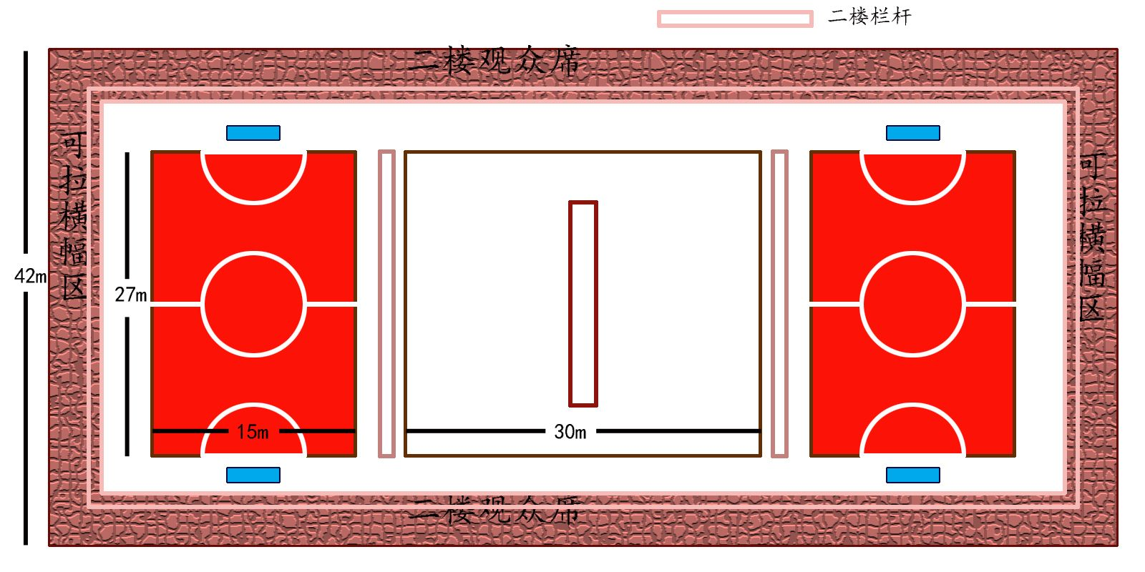
奉贤校区比赛场地图
室内体育馆平面图
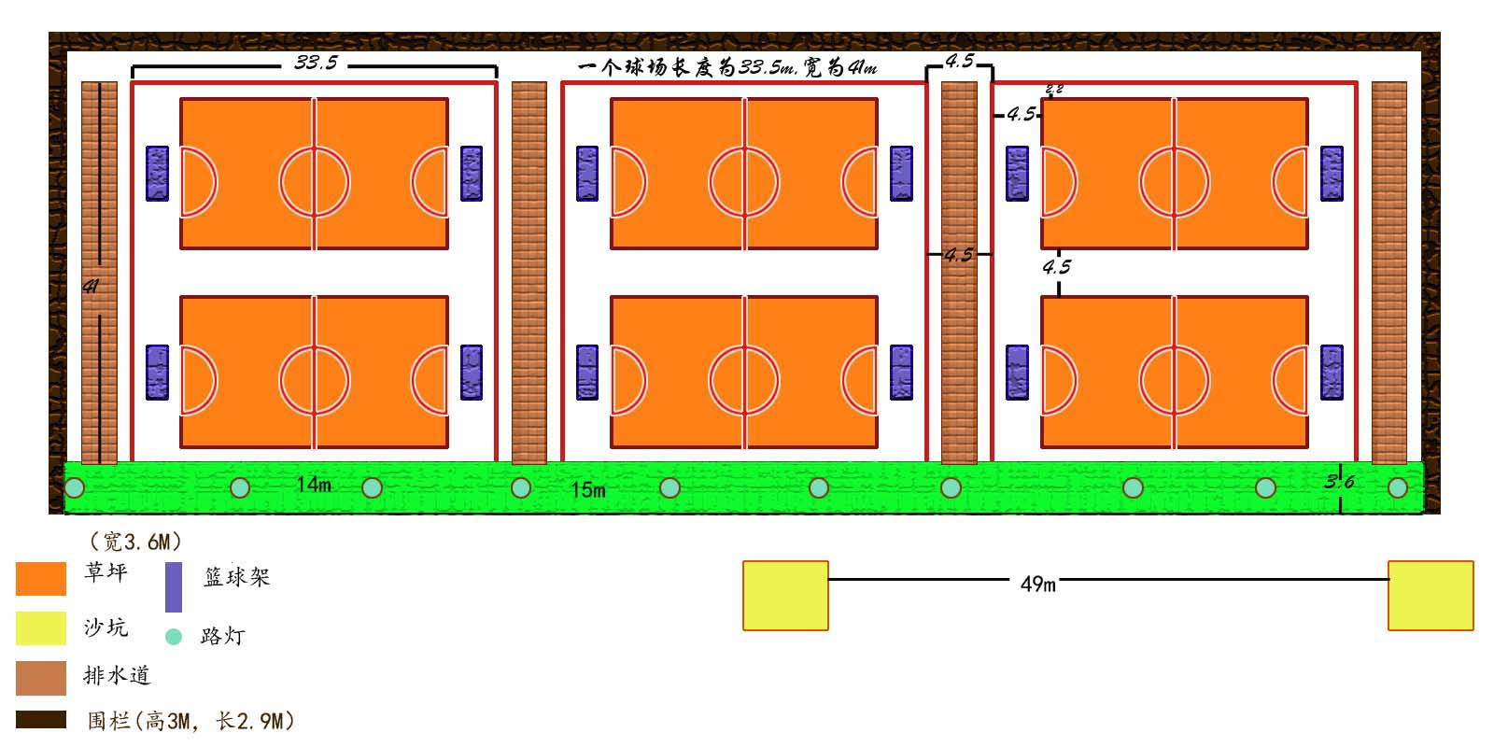
室外灯光篮球场示意图

活动宣传：
宣传方式 | 宣传地点、如何借用及注意事项
宣传方式 | 奉贤 | 徐汇
户外设摊宣传 | 地点：玉兰苑、紫藤苑  借用：至秘书处领取相关单据，进行填写，注意时间、设摊地点和活动内容，将填写完毕的单据交予团委老师签名，盖共青团上海师范大学章 | 地点：  借用：秘书处领取相关单据，进行填写，注意时间、设摊地点和活动内容，将填写完毕的单据交予团委老师签名，盖共青团上海师范大学章
宣传单页派发
海报张贴 | 手绘海报制作完成后需得到团委盖章后方可张贴
海报张贴 | 张贴地点：玉兰苑、紫藤苑、  大活宣传栏 | 张贴地点：
学院学生会海报栏 | 比赛前1周各学院将在其所属海报栏内张贴有关于参赛队员相关名单与介绍。
网络宣传 | 在加油网、人人网、微博等网络平台做宣传
注意：任何形式的宣传，落款必须为 共青团上海师范大学委员会
上海师范大学学生联合会
文体艺术中心体育部

比赛队伍：
奉贤: 旅游学院、商学院、数理学院、法政学院、人文学院、生环学院、体育学院、信机学院、建工学院、外国语学院、，马克思主义学院（弃权）、教育学院、对外汉语学院、
徐汇: 谢晋影视艺术学院、美术学院、研究生院、音乐学院、

比赛流程：
暂时拟定为。A、B、C、D四组，（A、B、C分组由抽签决定）A组4支，B组4支队伍，C组4支队伍，D组4支队伍。小组赛中采用单循环形式，A、B、C组在奉贤,D组在徐汇。奉贤校区各组取前三名进入复赛后，体育学院进入复赛后直接淘汰止步8强。复赛共有8支队伍，采取淘汰赛制，直至决出奉贤校区冠军进入总决赛。徐汇校区取第一名直接进入总决赛。奉贤区淘汰赛如下：
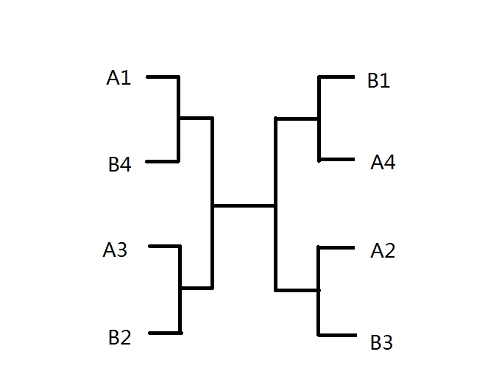

比赛日程安排:
比赛总共场次: 32场比赛（每场需三个裁判）
奉贤
18场小组赛(A组4个队共6场,B组4个队共6场,C组4个队共6场)
7场淘汰赛
徐汇 6场小组赛(D组4个队共6场)
总决赛 1场
注：1. 小组赛采取积分制，积分相同按有效球决定晋级队伍
2．如徐汇校区第一名无法与奉贤校区第一名进行决赛，则按奉贤小组第一名为冠军，徐汇第一名为亚军，奉贤第二名为季军以此决定冠亚季军。
比赛规则：
比赛的一般规则均参照《篮球竞赛规则》中的相关条例。特定比赛规则参照《特定比赛规则和纪律规定》。
特定比赛规则和纪律规定：
1、 小组单循环赛每场胜得3分，负得1分。小组单循环中球队积分相同的队伍 则依次按胜负场次、总胜率决定出线权。（胜率=得分/失分）
2、 每场比赛分四节，每节10分钟，中场休息5分钟，其余节与节之间休息1分钟，每节暂停和最后两分钟停表，其余时间除罚球、换人外都不停表。上半场每节每队拥有1次暂停机会（暂停时间1分钟），不累计入下一节，下半场每队拥有3次暂停机会，每节最多可使用两次暂停。每名队员个人犯规次数满5次后将被罚下场；每节全队犯规满4次后，从下一次的每次犯规，都由对方执行罚球；每个队员累计两次技术犯规将停赛一场。
3、按时参加比赛，参赛双方必须于比赛开始15分钟前报到，领队将上场队员、替补队员名单及学生证交记录员验证，没有学生证者一律不准参加比赛；比赛开始后15分钟不能正常参赛的参赛队（即比赛开始15分钟该队不满5人的）视作弃权处理，当场宣布以0:2告负，得分为0分。除非另行通知，所有比赛均按赛程制定进行，不得临时变动比赛时间和场地。如有特殊情况，不能如期参加比赛的参赛队，或是两个学院经协商，提前两天由学院开证明，并与该场比赛对手协商三个比赛时间，确定后上报体育部，由体育部选择一个最终比赛时间，安排比赛。
4、参赛队员统一着装，必须有号码，服装颜色相近者请事先调整。各队在报名表上注明队服颜色。
5、若队中拥有校篮球队的成员,体育预科生及体育特长特招生的，则在同一时间内，只允许有两名该类队员同时上场，否则取消当场该队的比赛成绩。所得积分为0分。若遇体育学院则该学院特长生不受人数限制。
6、比赛开始前，参赛双方互相握手致敬，不得在场上发生过激行为，比赛中如出现领队、队员打人或斗殴等严重违纪现象，立即取消该队比赛资格，并取消所有已赛成绩，并通报学院批评，并按性质决定最终的处罚。
7、规定10月24日中午1：30为报名截止时间，过期一律不予睬理。各队伍必须对各自的报名表负责，填写完报名表后上交校学生联合会体育部，并由校团委和学院分团委签署协议书，报名表一旦上交就不得再更改。若在整个赛事期间发现有任何人员上弄虚作假的行为，取消该队该场比赛资格，并通报批评。
8、上场队员不得使用或佩戴任何有可能危及自己或他人的装备和饰物，如戒指、耳环、项链等。一旦裁判指出要脱卸球员身上的危险装备和饰物。必须听从并马上脱卸危险饰品。
9、比赛中，所有队员必须绝对服从裁判的判定，只有场上队长有权向当执裁判提出异议，但也必须服从裁判的判罚；赛后球队对裁判判罚有异议的，可由领队向仲裁委员会反映，由仲裁委员会进行协商后，给予明确答复，但比赛结果不作更改。
10、要求各学院的球迷负责人监管自己学院有组织的啦啦队及自发看球的球迷的行为，以维护场下的秩序，从而使我们的比赛能正常顺利的进行，如发生球迷骚乱，将追究球迷负责人的责任。（球迷负责人原则上由各学院体育部部长担任）

仲裁委员会：由裁判组、校团委及校学生联合会体育部三方组成
裁判监督委员会：由各学院队伍的领队组成

比赛奖励：
个人奖：决赛MVP、得分王、最佳裁判(各1人)
集体奖：冠军、亚军、季军

经费预算：
项目 | 单价（元） | 数量 | 总价（元）
裁判费 | 25元/场/人(学生裁判) | 26场（奉贤） | 1950 | 2400
裁判费 | 25元/场/人(学生裁判) | 6场（徐汇） | 450 | 2400
奖杯 | 第一名 | 3个奖杯  6张证书  6荣誉证书 | 400
奖杯 | 第二名 | 3个奖杯  6张证书  6荣誉证书
奖杯 | 第三名 | 3个奖杯  6张证书  6荣誉证书
奖杯 | 个人奖：3个（决赛MVP、得分王、最佳裁判） | 3个奖杯  6张证书  6荣誉证书
场馆费用 | 10月29日—12月3日每周三 | 6次（奉贤） | 3000
场馆费用 | 500元（奉贤）100（徐汇） | 6次（奉贤）
打印、复印费 |  |  | 20
记分牌 | 30 | 3个 | 120
工作人员及裁判的水费 |  |  | 300
总计 |  |  | 6240
道具借用
物品 | 时间 | 校区
6张桌子6条椅子 | 每场比赛10——12月每周三 | 奉贤校区
2张桌子4条椅子 | 每场比赛10——12月每周三 | 徐汇校区
篮球各2个 | 每场比赛10——12月每周三 | 徐汇奉贤
记分牌 | 每场比赛10——12月每周三 | 徐汇校区

2014年上海师范大学篮球联赛
比赛纪律协议书
甲方:上海师范大学学生联合会 乙方:__________学院团委
- 篮球比赛的一般规则均参照《国际篮球竞赛规则》中的相关条例。
- 遵守本次比赛一系列特定规则，详情请参见《特定比赛规则和纪律规定》。
- 比赛中，所有队员绝对服从裁判的判定，赛后球队对裁判判罚有异议的，可由领队向仲裁委员会反映，由仲裁委员会进行协商后，给予明确答复，但比赛结果不作更改。
- 比赛中如出现领队、队员打人或斗殴等严重违纪现象，立即取消该队比赛资格，取消所有已赛成绩，并通报学院批评，给予处理。
- 比赛中，各学院应妥善控制好自己学院场边球迷。如果所在球队球迷出现讲粗话、斗殴、冲入场内影响比赛正常进行或对裁判、球员进行人身攻击等严重违纪现象，立即取消该队比赛资格，取消所有已赛成绩，并通报学院批评，给予处理。
- 上场队员不得使用或佩戴任何有可能危机自己或者他人的装备和饰物，经裁判提醒后，违令不听者， 一旦发生受伤等意外，都由佩戴者一方的学院负责。
- 学院球队不能私自请其他学院的球员帮助自己的球队，如有发现，立即取消本次比赛成绩。
- 在比赛对抗中如出现受伤等不可抗拒因素，将由参赛双方协商解决。如不能解决，将由仲裁委员会进行处理。如遇天气等状况而影响比赛原定日程，各学院参赛队必须无条件服从比赛主办方的安排，如有违抗或不听从指挥视为情节严重，由仲裁委员会进行协商后，给予处罚，并向全校通报处罚结果。
- 每场比赛中，参赛球队的领队及指导老师必须到场。
- 本协议有效期贯彻于本次篮球联赛全过程。
- 本协议一式二份，一份保留至共青团上海师范大学委员会，一份保留至学院团委。
- 本次比赛的最终解释权属共青团上海师范大学委员会所有。

甲方:_________________ 乙方:_________________

共青团上海师范大学委员会
2014年10月

注：本次比赛的最终解释权属上海师范大学学生联合会体育部所有

上海师范大学学生联合会

